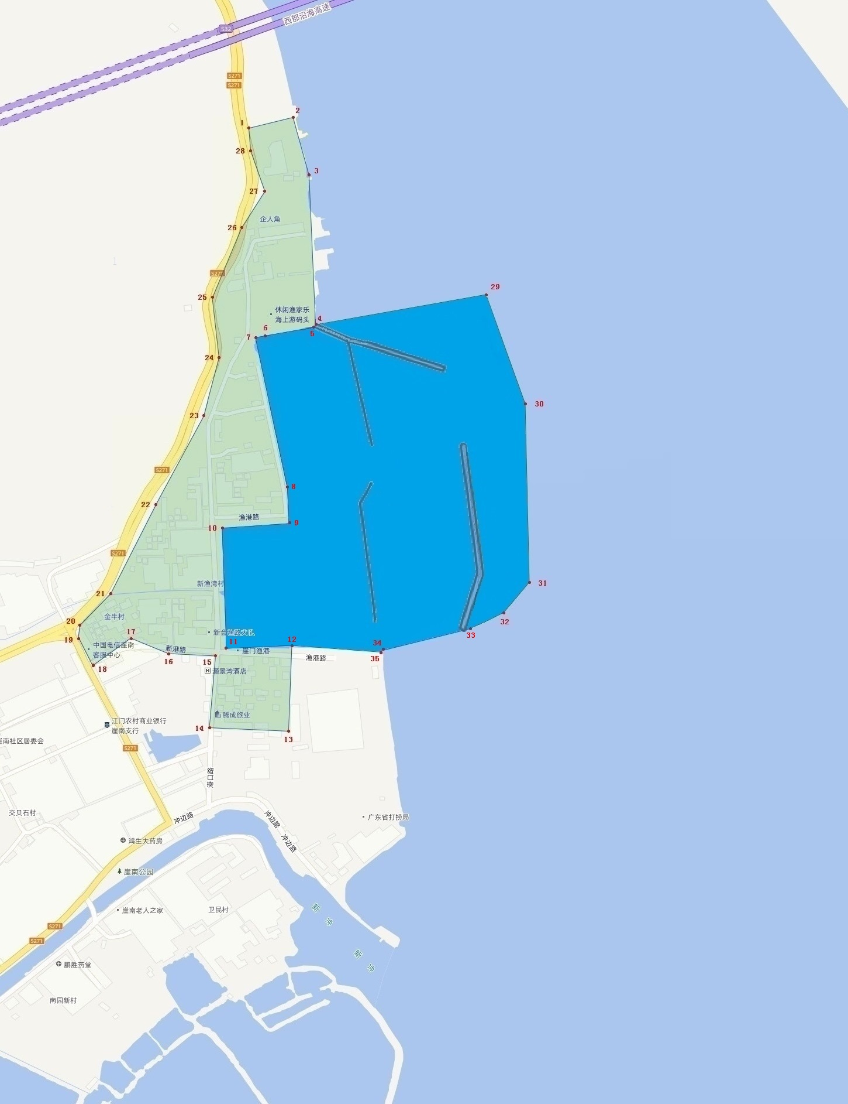

特征点编号及坐标（纬度|经度）
特征点 | 纬度 | 经度 | 特征点 | 纬度 | 经度
1 | 22°12′58.4011″ | 113°04′59.7296″ | 19 | 22°12′24.8344″ | 113°04′48.4761″
2 | 22°12′59.1084″ | 113°05′02.6455″ | 20 | 22°12′25.6443″ | 113°04′48.5606″
3 | 22°12′55.2876″ | 113°05′03.7092″ | 21 | 22°12′27.7564″ | 113°04′50.6178″
4 | 22°12′45.4346″ | 113°05′04.1233″ | 22 | 22°12′33.8957″ | 113°04′53.7426″
5 | 22°12′45.2833″ | 113°05′04.1125″ | 23 | 22°12′39.4597″ | 113°04′56.7429″
6 | 22°12′44.6496″ | 113°05′00.5046″ | 24 | 22°12′43.2679″ | 113°04′57.7639″
7 | 22°12′44.5713″ | 113°05′00.1799″ | 25 | 22°12′47.1948″ | 113°04′57.3114″
8 | 22°12′34.7254″ | 113°05′02.2710″ | 26 | 22°12′51.8062″ | 113°04′59.2509″
9 | 22°12′32.3609″ | 113°05′02.3876″ | 27 | 22°12′54.2214″ | 113°05′00.7912″
10 | 22°12′32.0627″ | 113°04′57.9728″ | 28 | 22°12′56.9289″ | 113°04′59.8461″
11 | 22°12′24.1357″ | 113°04′58.2585″ | 29 | 22°12′47.4236″ | 113°05′15.3948″
12 | 22°12′24.3420″ | 113°05′02.5535″ | 30 | 22°12′40.2384″ | 113°05′17.9858″
13 | 22°12′18.6774″ | 113°05′02.3562″ | 31 | 22°12′28.5068″ | 113°05′18.2468″
14 | 22°12′18.9069″ | 113°04′57.1139″ | 32 | 22°12′26.5246″ | 113°05′16.5688″
15 | 22°12′23.6492″ | 113°04′57.5336″ | 33 | 22°12′25.4026″ | 113°05′14.3431″
16 | 22°12′23.7938″ | 113°04′54.4242″ | 34 | 22°12′23.9129″ | 113°05′08.3449″
17 | 22°12′24.8057″ | 113°04′51.9547″ | 35 | 22°12′23.9000″ | 113°05′08.2300″
18 | 22°12′22.9525″ | 113°04′49.4092″
崖门渔港港界图

